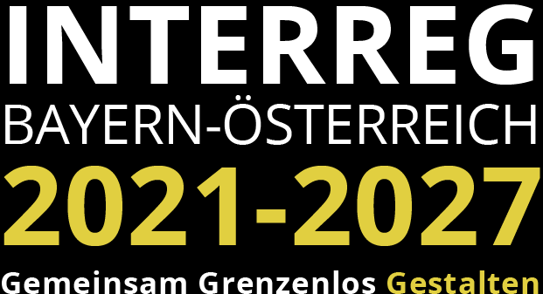

Darstellung zur öffentlichen auftragsvergabe in österreich

VB-RD 22_Stand: 19. Juli 2022, Version 1

Projekttitel:
Projektteilnehmer (Begünstigte/r): | PT<Nr.> - <Name des Projektteilnehmers>
Auftragsgegenstand
Beauftragung Betrag
Endabrechnung Betrag (falls Endabrechnung erfolgt)

Wurden nachfolgende Unterlagen der Kontrollstelle zur Verfügung gestellt?
 | Ja | Nein
Auftragswertschätzung | ☐ | ☐
Dokumentation zur Wahl des Vergabeverfahrens | ☐ | ☐
Ausschreibungsunterlage | ☐ | ☐
Dokumentation der Veröffentlichung | ☐ | ☐
Eingelangte Angebote | ☐ | ☐
Dokumentation der Niederschrift über die Öffnung der Angebote sowie zu Eignungs- bzw. Angebotsprüfung | ☐ | ☐
Zuschlagsentscheidungen | ☐ | ☐
Zuschlagserteilung | ☐ | ☐
Vergabevermerk | ☐ | ☐
Abgeschlossener Vertrag | ☐ | ☐
Information zu eingelegten Rechtsmitteln unterlegener Bieter | ☐ | ☐
Ergänzende Erläuterungen (nicht verpflichtend)

, am

Für den Projektteilnehmer (händische bzw. digitale Signatur)

